Особенности организации исследовательской работы в начальной школе в рамках курса «Я - исследователь»
Важнейшей целью современного образования и одной из приоритетных задач общества и государства/^{1 слайд} является воспитание нравственного, ответственного, инициативного и компетентного гражданина России.
В настоящее время широко обсуждается вопрос о создании условий для повышения качества учебно-воспитательного процесса. /^{2 слайд}
Содержание образовательного стандарта второго поколения гласят «От образования на всю жизнь / к образованию для жизни». Современный этап развития нашего общества требует качественно нового подхода к организации образования подрастающего поколения, а, следовательно, возрастает и ответственность образования за подготовку человека, способного жить в новых условиях.
Учебная деятельность школьника должна быть освоена им в полной мере, со стороны всех своих компонентов: ученик должен быть ориентирован на нахождение общего способа решения задач (выделение учебной задачи), хорошо владеть системой действий, позволяющих решать эти задачи (учебные действия); уметь самостоятельно контролировать процесс своей учебной работы (контроль) и адекватно оценивать качество его выполнения (оценка), только тогда ученик становится субъектом учебной деятельности.
Программа внеурочной деятельности организована с целью дальнейшего совершенствования образовательного процесса, повышения результативности обучения детей, обеспечения вариативности образовательного процесса, / сохранения единого образовательного пространства./

Выпускник современной школы должен обладать практико-ориентированными знаниями, необходимыми для успешной интеграции в социум и адаптации в нём. Для решения этой задачи необходимо отойти от классического формирования знаний, умений и навыков и перейти к идеологии развития, на основе личностно-ориентированной модели образования.
Внеурочная деятельность школьников объединяет все виды деятельности, в которых возможно и целесообразно решение задач их развития, воспитания и социализации.

Ведущую роль в организации внеурочной деятельности должны играть творческие методы обучения. Одним из способов превращения ученика в субъект учебной деятельности является его участие в исследовательской деятельности.
/ Именно в начальной школе должен закладываться / фундамент знаний, умений и навыков активной, творческой, самостоятельной деятельности учащихся, приёмов анализа, синтеза и оценки результатов своей деятельности и / исследовательская работа – один из важнейших путей в решении данной задачи.
/ Исследовательская деятельность является средством освоения действительности и его главные цели – / установление истины, развитие умения работать с информацией, формирование исследовательского стиля мышления.
Практика использования методов исследовательского обучения в основном учебном процессе современной российской школы находит всё большее применение. Современный учитель всё чаще старается предлагать задания, включающие детей в самостоятельный творческий, исследовательский поиск.
Любая исследовательская работа (проект) состоит из нескольких этапов.
- Выбор темы.
- Постановка цели и задач.
- Гипотеза исследования.
- Организация исследования.
- Подготовка к защите и защита работы.
С первого класса я начинаю вовлекать своих учеников в мини-исследования, включаю этот вид деятельности во все образовательные области начальной школы в том числе это программа внеурочной деятельности «Я – исследователь».
/ Цель программы: создание условий для успешного освоения учениками основ исследовательской деятельности.
В своей работе я приучаю учеников к самому слову “исследование”, “исследуем”. Исследуя, мы задаём себе вопрос и ищем на него ответ, наметив план действий, описывая основные шаги, наблюдая, экспериментируя и сделав вывод, фиксируем результаты.
/Основные направления и формы работы
В основу программы положен проблемно-поисковый принцип подачи материала, связанный с образовательной программой по окружающему миру. Поэтому в качестве основной была выбрана проектная деятельность, в рамках которой осуществляется работа по определённым направлениям:
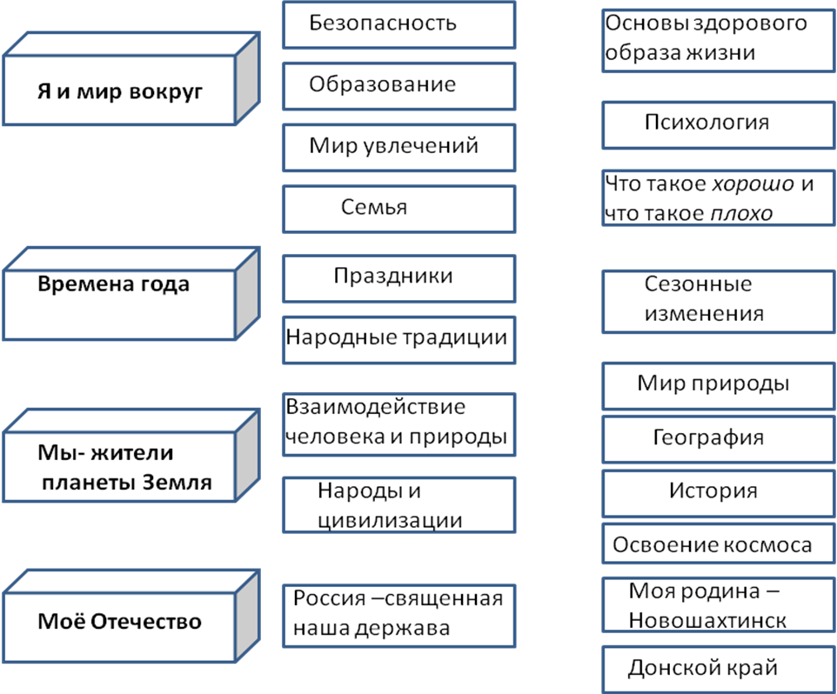
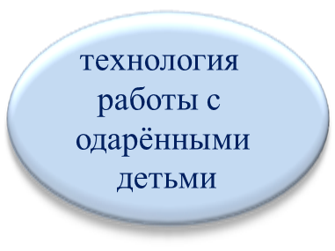
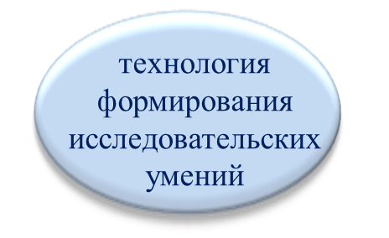
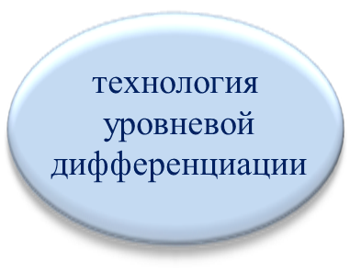
/ При проведении занятий я использую такие технологи
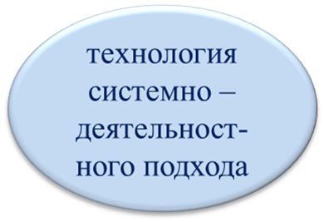
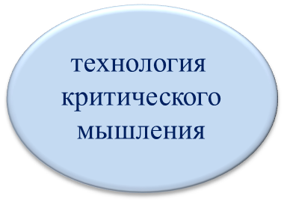
Процесс обучения должен быть занимательным по форме. Это обусловлено возрастными особенностями обучающихся. Основной принцип программы: «Лучше один раз увидеть, чем сто раз услышать». Поэтому на каждом занятии используется ИКТ. Обучение реализуется через игровые приемы работы. Например: интеллектуальные (логические) игры на поиск связей, закономерностей, сказки, конкурсы, игры на движение с использованием терминологии предмета. При прохождении тем важным является целостность, открытость и адаптивность материала.

Программа предполагает организацию индивидуальной и коллективной творческой деятельности учащихся по приобретению новых знаний из разных источников информации, творческой переработки информации, проведению самостоятельных исследований и в дальнейшем созданию проектов.
С 1 по3 класс почти все работы носят коллективный характер, тематика определяется учителем, но каждый ученик вносит свой вклад в общую работу, это приучает детей работать в коллективе, ставить общие интересы выше своих. В 3-4 классах многие ученики уже знают, какой предмет им интересен, могут сами выбрать тему исследования, которая им интересна, или предлагают свою тему. Эта работа выполняется добровольно. Учитель не принуждает детей, он должен иметь в виду, что ребята, которые не участвуют в этом проекте, могут принять участие в следующем. Учитель может и должен лишь “подтолкнуть” их к правильному выбору, попросив ответить на следующие вопросы.
- Что мне интересно больше всего?
- Чем я хочу заниматься в первую очередь?
- Чем я чаще всего занимаюсь в свободное время?
- По каким предметам у меня самые хорошие отметки?
- О чём хотелось бы узнать как можно больше?
- Чем я мог бы гордиться?
Исследовательская деятельность заставляет и приучает детей работать с книгой, газетой, журналом, так же учимся пользоваться интернетом. Своей работой я стараюсь направить деятельность моих учеников в нужное и полезное для них русло.
Ребята ведут себя по-разному: одни с каким-то азартом активно ищут информацию для своих исследований, другие втягивают в свою работу родителей, но есть и такие, которых приходится брать в “помощники”, обращаясь к ним с просьбой о помощи.
“Послушай, Максим, я знаю, что ты очень хорошо владеешь компьютером. Я нигде не могу найти материал о… (тема), посмотри в Интернете и т.д.”
Ребенок, чувствуя свою значимость, старается помочь учителю и вовлекается в исследовательскую работу. Найденный материал мы просматриваем, попутно выясняется, что нужно провести анкетирование, опрос или эксперимент, подобрать фотографии, рисунки. Готовый материал мы вместе оформляем, и ребенок готовится выступать на занятиях внеурочной деятельности.
Естественно темы таких работ должна быть заранее продуманы учителем, а дети должны получить положительный результат.
Очень важно привлечь родителей к участию в школьных делах своего ребёнка. Эта работа становится для многих родителей интересным и захватывающим делом. Они, вместе с детьми делают фотографии, выполняют несложные исследования по наблюдению за погодными явлениями, помогают подбирать информацию для теоретического обоснования проектов, помогают ребенку готовить защиту своей работы.
Удачные находки во время работы над проектом желательно сделать достоянием всего класса, это может повысить интерес и привлечь к работе над проектом других ребят
Каждый проект должен быть доведен до успешного завершения, оставляя у ребенка ощущение гордости за полученный результат. После завершения работы над проектом детям нужно предоставить возможность рассказать о своей работе, показать то, что у них получилось, и услышать похвалу в свой адрес. Хорошо, если на представлении результатов проекта будут присутствовать не только другие дети, но и родители.
/ Творческими работами могут быть, например: рисунок, открытка, поделка, скульптура, игрушка, макет, рассказ, концерт, спектакль, викторина, КВНы, газета, книга, считалка, загадка, фотоальбом, оформление стендов, выставок, доклад, электронная презентация, праздник и т.д.

В процессе прохождения курса формируются умения и навыки самостоятельной исследовательской деятельности; умения формулировать проблему исследования, выдвигать гипотезу; навыки овладения методикой сбора и оформления найденного материала; навыки овладения научными терминами в той области знания, в которой проводиться исследование; навыки овладения теоретическими знаниями по теме своей работы; умения оформлять доклад, исследовательскую работу.

/ Содержание программы способствует:
- овладению учащимися навыкам самостоятельной деятельности при поиске решений научно-исследовательских проблем;
- саморазвитию и самовыражению;
- осмыслению природы, прошлого Родины, своего организма как объектов исследований;
- востребованию творческого потенциала учащихся;
- получению преобразованию школьниками новой информации, развитию умения сопоставлять свои наблюдения со сведениями, полученными из других источников.

Я буду продолжать начатую работу, постараюсь найти новые формы использования исследовательской деятельности на уроках и внеурочной деятельности.

